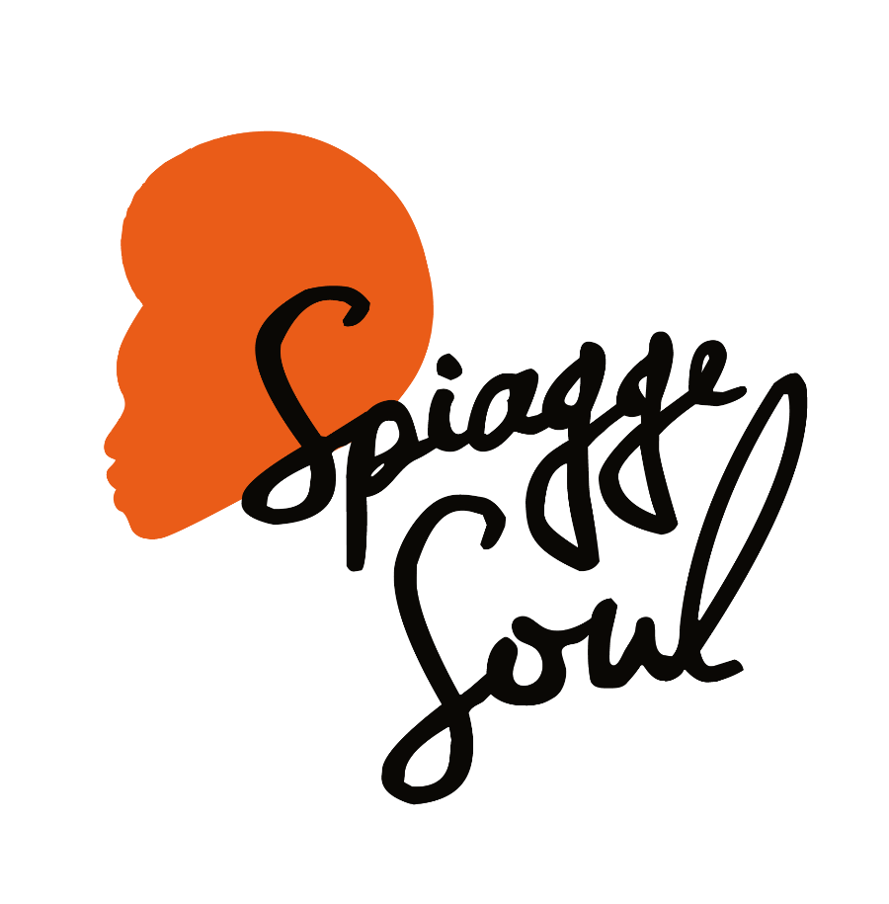

Spiagge Soul 2023
XV edizione
Marina di Ravenna e lidi ravennati
19 luglio – 20 agosto
domenica 23 luglio
Rumba de Bodas (ITA)
Bagno Kuta – ore 18
Punta Marina

Caribbean Delights (ITA)
Bagnosteria Tarifa – ore 18
Porto Corsini

Newen Afrobeat (CHL)
Piazza Dora Markus/Marinara – ore 21.30
Marina di Ravenna

RAVENNA, 22 luglio 2023 – Musica, danza e coscienza sociale. L’orchestra cilena Newen Afrobeat arriva per la prima volta a Spiagge Soul, domani, per portare uno spettacolo che unisce l’afrobeat ispirato da Fela Kuti con influenze che combinano la musica latina al funk: il gruppo è diventato uno dei protagonisti della scena afro mondiale schierandosi a fianco dei popoli indigeni, delle battaglie femministe e per il cambiamento sociale (in Piazza Dora Markus/Marinara alle 21.30). Ma la giornata di domenica 23 luglio offre anche due aperitivi carichi di suggestioni, evasione ed energia: i Rumba de Bodas al Bagno Kuta di Punta Marina e i Caribbean Delights al Bagnosteria Tarifa di Porto Corsini (entrambi alle 18).

Il festival Spiagge Soul, giunto alla 15esima edizione, è organizzato dall’Associazione Blues Eye con la compartecipazione del Comune di Ravenna e il sostegno di Regione Emilia-Romagna e Apt Servizi. Si concluderà il 20 agosto dopo oltre 30 concerti e più di un mese di spettacoli tra palchi e stabilimenti balneari di Marina di Ravenna, Porto Corsini, Punta Marina e Lido Adriano.

Rumba de Bodas. Nati nel 2008 da otto ragazzi bolognesi accomunati dalla passione per la musica e l’avventura, questo gruppo ha fuso ska, funk, ritmi latini e afro in un sound che fa vibrare ogni palco, guadagnando una solida reputazione in Italia e all’estero a festival come Boomtown Fair, Fusion Festival, Edinburgh Jazz Festival, Cous Cous Festival, Irlanda in Festa, Montreux Jazz Festival, Seoul Music Week 2019, SulaFest 2020. Dopo gli album di successo “Just Married” (2012), “Karnaval Fou” (2014) e “Super Power” (2018), nel 2020 i Rumba de Bodas sono tornati alla ribalta con il singolo “Isole”, seguito da “Rimini Minivan” (Rubik Media GER) nel giugno 2021. Il Minivan Tour 2021 ha visto i Rumba de Bodas esibirsi in tutta Europa, per poi tornare nello studio Ciao Mare (R. Casadei) a gennaio 2022 per registrare una cover originale in stile Rumba de Bodas e celebrare le loro radici come ambasciatori dell’Emilia Romagna nel mondo. I Rumba de Bodas sono stati invitati a Casa SIAE “sulle strade della musica” per il festival di Sanremo 2022 e, dopo aver rilasciato il nuovo singolo Krabu (Rubik Media), ad aprile hanno entusiasmato il pubblico col loro intenso tour estivo, prima di rilasciare a ottobre il video musicale del nuovo singolo Todo Mundo (Rubik Media). L’uscita del nuovo singolo Fête des Mouvements il 27 gennaio 2023, apre la strada al loro quarto album, “Yen Ko”.

Caribbean Delights. All star band della East Coast romagnola, i Caribbean Delights sanno stuzzicare i palati sopraffini più esigenti con specialità sonore a base di Early Reggae e Rocksteady con venature di Ska, Soul, Funk e Calypso. Per chi ha fame di Giamaica, sogna i Caraibi o ha voglia di scatenarsi al ritmo di Reggae, cercando di uscire dai soliti canoni musicali. I loro show sono esplosivi e avvolgenti e lanceranno addosso agli spettatori esalazioni di Rum, frutta esotica, voglia vivere e di sole.

Newen Afrobeat. Newen Afrobeat è un’orchestra cilena formata da 11 musicisti protagonista della scena mondiale ormai da alcuni anni. In tour in più di 20 paesi in tutti il mondo, i Newen possono vantare di aver calcato palchi prestigiosi come il Festival Jazz di Montreal, Lollapalooza, Womex, Womad e Felabration. Sono la prima band cilena a presentarsi in Nigeria e il video “Opposite People” insieme a Seun Kuti, figlio del creatore dell’afrobeat Fela Kuti, si è trasformato nel video di genere più riprodotto su YouTube. Hanno collaborato con le grandi leggende dell’afrobeat come Tony Alen, Oghene Kologbo, Sandra Iszadore, Seun Kuti e Femi Kuti, posizionandosi fra i principali artisti della nuova generazione dell’afrobeat mondiale. La musica dei Newen è una commistione fra afrobeat, musica latina e funk e proprio come Fela hanno caricato i propri testi di messaggi sociali che vanno dalla difesa dei territori ancestrali e delle comunità. Sono diventati bandiere dei popoli indigeni e dell’ecosistema, lottando a fianco delle battaglie femministe e per il cambiamento sociale: un’intensità e una forza dirompente superata solo dall’energia colorata e vitale dei loro live. Uno spettacolo dei Newen Afrobeat è un’autentica festa in famiglia fra musica, danza e coscienza sociale.

Programma. Spiagge Soul prosegue giovedì 27 luglio dando spazio ad altre sonorità latine con Carlos Forero y Cumbia Poder e poi col concerto al porto di Marinara di Crystal Thomas, una delle voci più splendenti della scena soul di New Orleans. Venerdì 28 al Finisterre Beach arriva invece Todd Day Wait & The Dukes, cantante e chitarrista country di Nashville, seguito dal quartetto di Ariane Salimata Diakite, corista di Irama e Laura Pausini che si esibisce in un concerto all’alba tutto da ballare, dai Cucoma Combo e dal duo Alte Feulip. Dopo il power folk dei Gattamolesta (mercoledì 2 agosto) l’inglese Giles Robson porta all’Ulisse Spiaggia 4 tutta la sua maestria tecnica ed espressiva con l’armonica, riconosciuta e osannata dalla critica blues mondiale (giovedì 3 agosto), prima di un omaggio sentito a Harry Belafonte, nell’anno della sua scomparsa (venerdì 4 agosto), e dei due aperitivi con Funky 4 of Us e Supermarket (domenica 6). La seconda metà del programma di Spiagge Soul prevede tra gli altri i concerti di Vonn Washington (mercoledì 9), della cantante maliana Ariane Diakite (giovedì 10), il ritorno di Daiana Lou (venerdì 11), poi Baobab (sabato 12), Lebron Johnson con la Andy Pitt Band e i Soul Mundo (domenica 13). Come sempre è poi in programma la festa reggae coi Banana Boat (lunedì 14), mentre chiudono il festival Tonino Tremila (15 agosto), la formazione argentina dei Rosario Smowing (16 agosto) e infine The Indians (17 agosto) e Brown Style (domenica 20 agosto).

Per info e aggiornamenti sul programma: Facebook Spiagge Soul e Instagram Spiagge Soul, oltre che www.spiaggesoul.it

Per comunicati e immagini degli artisti: www.spiaggesoul.it/soul_site/comunicati-stampa/

Ufficio stampa Spiagge Soul
Eikon Communication
348 3694618 / 051 6238522
press@eikoncommunication.com

